Snabbstart
Fusion


Innehåll
Använda tal med Fusion 2021 4
Efter du installerat Fusion 4
Genvägsikoner 5
Fullt tal, Användarstyrt tal, Inget tal 6
Ändra talinställningar 7
Ändra talhastighet 8
Avancerade skärmläsarinställningar 10
Skärmridå 10
JAWS Startguide 10
Inställningscenter 10
JAWS Tangentbordshjälp 11
JAWS Kommandosökning 11
OCR 12
Tolka dokument med PEARL-läsningskamera eller skanner 12
Tolka text i ett otillgängligt PDF-dokument 13
Tolka text i en bildfil 14
Tolka bilder på skärmen 14
OCR Snabbtangenter 16
Avancerade skärmsläsarinställningar 17
JAWS Startguiden 17
Inställnigscenter 17
JAWS Tangentbordhjälp 17
Sök JAWS Kommandon 17
Gemensamma tangentbordskommandon 18
Förstoring 19
Tal På/Av 19
Hastighet 20
Läskommandon 20
Välj snabbtangent layout 22
Varför finns det två snabbtangentlayouter? 22
Vad är skillnaderna i JAWS-skrivbords- och bärbara snabbtangentlayout? 22
Vad är skillnaderna i ZoomText-skrivbordet och bärbara snabbtangentlayout? 23
Få hjälp 23
Återställ fabriksinställningar - Endast förstoring 24
ZoomText-funktionerna är inte tillgängliga i fusion 24
Systemkrav 25

Fusion
Fusion kombinerar två av de bästa hjälpmedelsverktygen som är tillgängliga – ZoomText Magnifier/Reader och JAWS® för Windows skärmläsare, en enda installation med en auktorisering.
Om du tidigare har använt ZoomText Magnifier/Reader, kommer du att vara väldigt bekant med förstoringsanvändningen när du kör Fusion. Eftersom all skärmläsning kontrolleras av JAWS, kommer du att märka skillnader med talanvändningen när du kör Fusion. Följande beskriver kortfattat dessa skillnader och hur du använder tal med Fusion.

Efter du installerat Fusion
När du första gången installerar och kör Fusion, är förstoringen satt till 2x, och talet är på som standard med Svenska talsyntesen, Vocalizer Expressive, och rösten Oskar.
Genom att låta Fusion tala, kan det hjälpa till att minska ögontrötthet. När du använder förstoringsverktyg, så som muspekaren, textmarkör, och fokusanpassning, kan talet också hjälpa dig att lokalisera din position på skärmen.

Genvägsikoner
När Fusion är installerad, är tre ikoner placerade på skrivbordet.
Genväg | Beskrivning
 | Klicka på ikonen Fusion för att köra Fusion.  För att lära dig mera om användningen av Fusion, hänvisas du till Fusion hjälp (tryck F1 från Fusion verktygsfält).
 | Klicka på ikonen Zoomtext för att köra endast ZoomText.  ZoomText användarfönster används tillsammans med ZoomText talfunktioner.  För att lära dig mera om användningen av ZoomText, hänvisas du till ZoomText hjälp (tryck F1 från ZoomText verktygsfält).
 | Klicka på ikonen JAWS för att köra endast JAWS.  JAWS användarfönster används, och här är ingen förstoring.  För att lära dig mera om användningen av JAWS, hänvisas du till JAWS hjälp (tryck INSERT+J, och klicka Hjälp > JAWS Hjälpinnehåll).

Om Fusion är auktoriserad och licensierad att köra på din dator är dessa installerade versioner av ZoomText och JAWS också tillåtna. Om Fusion inte är godkänd körs Fusion, ZoomText och JAWS i 40-minuters demoläge. När Demo-läget löper ut måste du starta om datorn för att fortsätta använda Fusion, ZoomText eller JAWS.

Starta Fusion
Som standard konfigurerar installationsprogrammet Fusion att starta automatiskt när Windows startar. Om du avmarkerade det här alternativet i installationsprogrammet måste du starta Fusion manuellt med hjälp av en av metoderna som beskrivs nedan.
Gör något av följande för att starta:
- Välj Fusion <versionsnummer> i Windows Start-meny.
- Dubbelklicka på programikonen Fusion <versionsnummer> på skrivbordet i Windows.
- Tryck på Windows + R för att öppna dialogrutan Kör, skriv sedan "Fusion<versionsnummer>" och tryck på Enter.
När Fusion startar ändras skärmen till att visa en förstorad vy av Windows
skrivbord och program. När du rör musen, skriver text och navigerar inom dina
program rullar den förstorade vyn automatiskt och håller aktivitetsområdet synligt. Alla dina Windows-program fungerar normalt medan Fusion körs.

Använda startguiden
Startguiden visar en serie enkla dialogrutor som gör det enkelt för dig att konfigurera
Fusions mest populära funktioner och inställningar. Den körs automatiskt direkt efter att du har installerat och aktiverat Fusion. Guiden guidar dig sedan genom installationen. Den har två delar:
- Fusionsguiden – Låter dig ställa in zoomnivå, färgförbättringar och layout för Fusions verktygsfält.
- JAWS-guiden – Låter dig ställa in talhastighet, skriv-eko och andra vanliga tal- och punktskriftsinställningar.
Tillsammans gör dessa guider det enkelt att konfigurera både visuella och talinställningar.
Startguiden kan också köras när som helst när appen körs.
För att köra startguiden manuellt:
- I Fusion-menyn väljer du Kör startguiden.
- Startguiden visas och guidar dig genom startkonfigurationsprocessen.
- Fusionsguiden öppnas först för att ställa in förstorings- och visuella inställningar. Därefter öppnas JAWS-guiden för att ställa in talinställningar.

Ställa in förstoring
Fusions förstoringsfunktion gör allt större och lättare att se. Ditt första steg är att justera zoomnivån och skärmfärgerna för bekväm visning. Här är snabba sätt att göra dessa justeringar.

Öka och minska zoomnivån
Gör något av följande:
- På fliken Förstoringsglas justerar du nivån i rotationsrutan Zoomnivå genom att klicka på upp- och ned-knappen eller genom att trycka på upp- och ned-tangenterna (när rotationsrutan är i fokus).
- Håll ner CAPS LOCK-tangenten och tryck på UPP- och NER-pilarna.

Växla mellan aktuell zoomnivå och 1x
- På fliken Förstoringsglas klickar du på den nedre halvan av rotationsrutan Zoomnivå.
- Håll ner CAPS LOCK-tangenten och tryck på ENTER.

Invertera skärmens ljusstyrka
- På fliken Förstoringsglas väljer du knappen Färg.
- Håll ner CAPS LOCK-tangenten och tryck på C.

Använda tal med Fusion
Fusion kombinerar två av de bästa tillgängliga verktygen för syntillgänglighet – ZoomText skärmförstorare och JAWS skärmläsare – i en enda installation med en auktorisering.
Om du är bekant med ZoomText kommer du att känna igen förstoringsfunktionerna i Fusion direkt.
Men eftersom JAWS styr all skärmläsning kan du märka vissa skillnader i hur
tal fungerar. Avsnitten i det här ämnet förklarar dessa skillnader och hur man använder tal effektivt i Fusion.
När du först installerar och kör Fusion är förstoringen inställd på 2x och tal är aktiverat som standard med svenska talsyntesen, Vocalizer Expressive, och rösten Oskar. Att låta Fusion tala kan göra det lättare att läsa under längre perioder. När du använder förstoringsverktyg, som muspekaren, textmarkören och fokusförbättringar, kan tal också hjälpa dig att lokalisera din position på skärmen.

Fullt tal, Användarstyrt tal, Inget tal
Användarstyrt tal begränsar mängden tal du hör medan du navigerar i Windows och dokument eller utför andra åtgärder med musen eller tangentbordet.
För vissa användare som ser tillräckligt bra för att spåra fokus på skärmen eller användare som är bra på punktskrift, finns det tillfällen då alltför mycket tal kan vara överväldigande. Det här är användarstyrt tal, användbart eftersom det begränsar talet till bara några läsningskommandon och snabbtangenter, till exempel Säg-kommandona som INSERT + PIL NER för Säg Allt. Du kan fortsätta använda andra kommandon och snabbtangenter. Men de talas inte av Fusion. Till exempel, genom att trycka H för att navigera på en webbsida med rubrik flyttar man fortfarande fokus från en rubrik till nästa, men Fusion säger inte rubriktexten.
Obs! Som standard är musekot och tangentbordets eko avstängda när du använder Användarstyrt tal. Du kan när som helst aktivera dem med fliken Fusion Reader eller Echo-snabbtangenterna.
Fusion kan köras i ett av två tallägen: Fullt tal och Användarstyrt tal (standardläge), eller Fullt tal och Mute.
När du installerar Fusion är talet på som standard och det är alltid ett alternativ att du snabbt kan välja med Röst på läsaren fliken eller CAPS LOCK + ALT + ENTER. Medan Fusion körs kan du växla från fullständigt tal till antingen Användarstyrt tal, vilket begränsar talutgången till några avläsningskommandon och snabbtangenter, eller Mute, som stänger av alla tal.
Om du vill växla från fullständigt tal till begränsat tal eller inget tal gör du något av följande:

På fliken Läsare klickar du på Röst eller
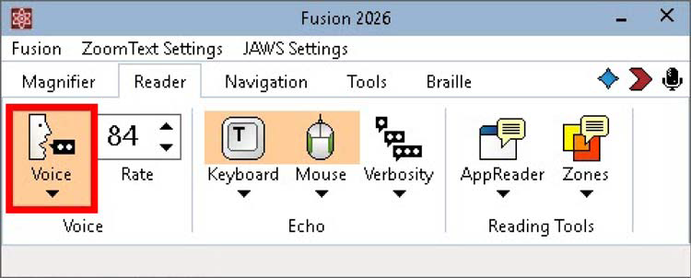
Tryck på CAPS LOCK + ALT + ENTER eller INSERT + MELLANSLAG, S när du använder skrivbordslayoutlayouten
Tryck INSERT + MELLANSLAG, S när du använder tangentbordslayout för laptop
Obs! Om du vill stoppa talet medan Fusion talar trycker du på CTRL.

Ändra talinställningar
Fusion har tre talinställningar: Fullständigt tal, Användarstyrt tal och Mute. Fullt tal är alltid tillgängligt när du kör Fusion. Med talinställningarna kan du para Fullständigt tal med Användarstyrt tal eller Fullt tal med Mute.
Om du vill ändra talinställningar med hjälp av fliken Läsare gör du följande:
På fliken Läsare klickar du på den övre halvan av röstknappen för att stänga av fullständigt tal.
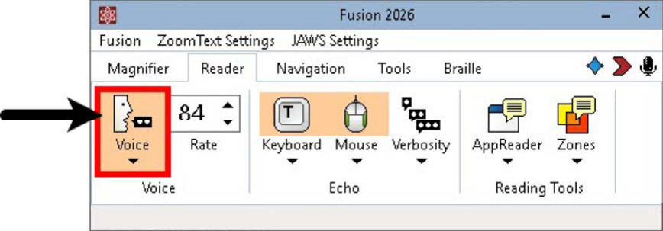

Klicka på den nedre halvan av röstknappen för att visa röstmenyn.
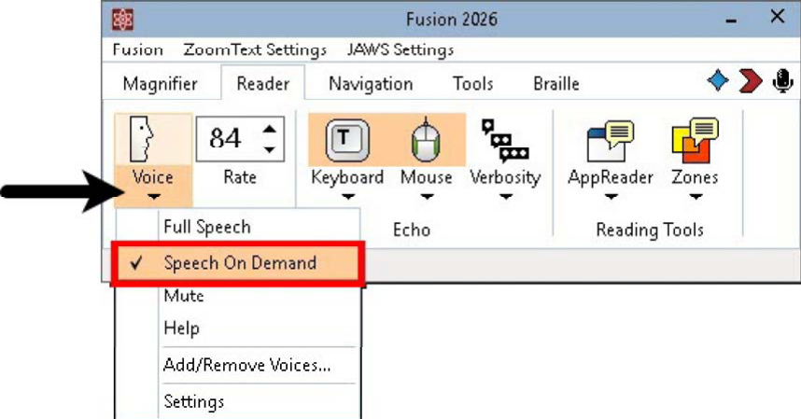

3. Gör något av följande:
Välj Mute för att växla mellan Fullt Tal och Mute
Välj Användarstyrt tal för att byta sammanslagning mellan Fullt Tal och Användarstyrt tal
4. Klicka på den övre halvan av röstknappen igen för att aktivera fullständigt tal.
Gör så här för att ändra talinställningar med hjälp av snabbtangenter:
1. Tryck på INSERT + MELLANSLAG, S för att stänga av Fullt Tal.
Fusion meddelar " Användarstyrt tal " eller "Mute" när talet är avstängt.
2. Tryck på INSERT + MELLANSLAG, följt av SHIFT + S för att välja en talinställning.
Fusion tillkännager "Tal på, Användarstyrt tal eller Mute. Ställ in till talavstängning "för att ange den valda inställningen.
3. Om du vill ändra inställningen igen trycker du på INSERT + MELLANSLAG, följt av SHIFT + S.
4. För att återgå till Fullt tal trycker du INSERT+MELLANSLAG, S igen.

Ändra talhastighet
För att styra hur snabbt eller långsamt Fusion talar gör du något av följande:
Använd Hastighetsreglaget I Läsare fliken, eller:
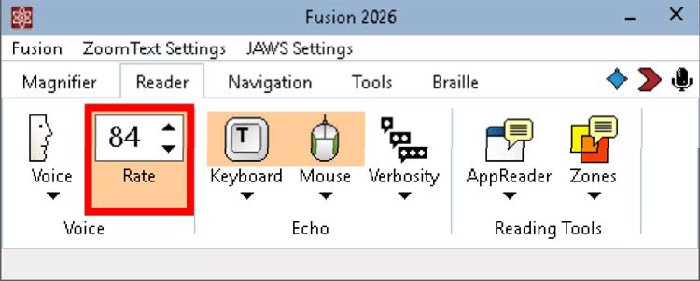

För desktoplayout:
Tryck CAPS LOCK+ALT+PIL UPP för snabbare tal.
Tryck CAPS LOCK+ALT+PIL NER långsammare tal.

För laptoplayout:
Tryck CAPS LOCK+ALT+PIL UPP för snabbare tal.
Tryck CAPS LOCK+ALT+PIL NER långsammare tal.

Fler talalternativ
Fusion erbjuder tangentbords- och skriveko så att du kan anpassa hur mycket detaljer som läses upp medan du skriver och använder musen. Dessutom erbjuder Fusion ett brett urval av nedladdningsbara röster.
Att välja en som är lätt att lyssna på med din önskade läshastighet kan göra texten lättare att följa och bekvämare att läsa under längre perioder.

Konfigurera tangentbords- och museko
Fusion ekar och berättar allt du gör hörbart. Detta inkluderar hur tangentbordet ekas när du skriver och hur programmets eko meddelar menyer, dialogrutor och andra kontroller när du navigerar genom dina program. Här är snabba sätt att göra dessa justeringar.

Justera tangentbordseko
Med tangentbordseko kan du höra tangenterna och orden du skriver. Du kan välja att få enskilda tangenter, ord eller både tangenter och ord upplästa.
Gör något av följande:
- På fliken Läsarverktygsfältet väljer du knappen Tangentbord.
- Håll nere CAPS LOCK+ALT och tryck på K. Varje tryckning cyklar tangentbordsekot för att höra ett val av endast tecken, endast ord, tecken och ord, eller ingenting alls.

Justera museko
Museko läser automatiskt texten under pekaren. När du flyttar pekaren över skärmen ekas enskilda ord eller hela textrader direkt eller efter att du har hållit muspekaren still ett ögonblick.
Gör något av följande:
- På fliken Läsare väljer du musknappen.
- Tryck på snabbtangenten Eko-musläge: Caps Lock + Alt + M

Justera läsnivån för programeko
Programeko avgör vilka objekt som läses upp när du navigerar och använder dina program. Dessa objekt inkluderar: fönstertitlar, menyer, dialogrutor, listvyer, trädvyer och text som markören rör sig genom. Mängden detaljer som läses upp för dessa objekt kan justeras med hjälp av läsinställningarna.
- Håll ner Caps Lock + Alt och tryck på B. Varje tryckning växlar läsnivån mellan Låg, Mellan och Hög nivå. Låg läsnivå läser upp minsta möjliga information om varje objekt, medan hög läsnivå läser upp maximala detaljer.

Fler

Inställningscenter
Inställningscenter ger åtkomst till alla JAWS inställningar. Använd det för att snabbt konfigurera och globalt tillämpa JAWS inställningar, eller konfigurera och tillämpa inställningar för specifika program.
För att öppna Inställningscenter, tryck INSERT+F2 och välj Inställningscenter.
För att lära dig mera om Inställningscenter, se “Inställningscenter översikt” i JAWS hjälp.

Tangentbordskommandon

Förstoring
Beskrivning | Desktop layout kommando | Laptop layout kommando
Zooma in / ut | CAPS LOCK+PIL UPP / PIL NER | CAPS LOCK +ALT+PIL UPP / PIL NER
Zooma till 1x (skifta) | CAPS LOCK +ENTER | CAPS LOCK +ALT+ENTER
Förbättra färger På/Av | CAPS LOCK+C | CAPS LOCK+ALT+C
Visa användarfönster | CAPS LOCK +CTRL+U | CAPS LOCK +CTRL+ALT+U
All förstoring och tal På/Av utan att avsluta Fusion | CAPS LOCK +CTRL+ ENTER | CAPS LOCK +CTRL+ALT+ENTER

Tal På/Av
Beskrivning | Desktop layout kommando | Laptop layout kommando
Röst På/Av | CAPS LOCK+ALT+ENTER | CAPS LOCK +MELLANSLAG, S
Tyst | CTRL | CTRL

Hastighet
Beskrivning | Kommando
Öka röst hastighet – permanent | CTRL+ALT+WIN+ PAGE UP
Minska röst hastighet – permanent | CTRL+ALT+WIN+ PAGE DOWN
Öka röst hastighet – tillfälligt | CTRL+ALT+PAGE UP
Minska röst hastighet – tillfälligt | CTRL+ALT+PAGE DOWN
Öka rösthastighet under läsning | PAGE UP
Minska rösthastighet under läsning | PAGE DOWN

Läskommandon
Beskrivning | Desktop layout kommando | Laptop layout kommando
Löpande läsning för kontinuerlig läsning av Webbsidor eller dokument | INSERT+PIL NER | CAPS LOCK+ PIL NER
Tyst | CTRL | CTRL
Läs tecken | NUMERISK 5 | CAPS LOCK+KOMMA
Läs ord | INSERT +NUMERISK 5 | CAPS LOCK+K
Bokstavera ord | INSERT+NUMERISK 5 två gånger | CAPS LOCK+K två gånger
Läs föregående ord | INSERT+PIL VÄNSTER | CAPS LOCK+Y
Läs nästa ord | INSERT+PIL HÖGER | CAPS LOCK+L
Läs rad | INSERT+PIL UPP | CAPS LOCK+I
Läs till markör | INSERT+HOME (7) | CAPS LOCK +SKIFT+J
Läs Från markör | INSERT+PAGE UP (9) | CAPS LOCK +SKIFT+L
Läs nedersta raden i fönstret | INSERT+  PAGE DOWN (3) | CAPS LOCK+SKIFT+N
Läs översta raden i fönstret | INSERT+END (1) | CAPS LOCK+SKIFT+Y

Välj snabbtangent layout
I Fusion, JAWS och ZoomText tillhandahåller de snabbtangenter för att driva sina respektive funktioner. De tangentkombinationer som tilldelas dessa snabbtangenter beror på den valda snabbtangentlayouten - Skrivbordslayout eller Laptoplayout - som väljs på Fusion-användargränssnittet genom att välja Fusion> Snabbtangentlayout> {Layoutläge}. Nedan följer en förklaring av de två layouterna och hur de skiljer sig från varandra.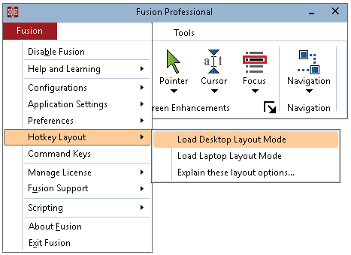

Varför finns det två snabbtangentlayouter?
Det finns två goda skäl att ha både skrivbord och bärbara snabbtangentlayouter. Till fördel för skrivbords snabbtangentlayout är de många JAWS-användarna som är vana vid JAWS-snabbtangenterna, som använder den stora INSERT-tangenten som finns på tangentbordets numeriska tangentbord, som ingår på nästan alla skrivbordstangenter, men sällan inkluderade på bärbara tangentbord. Till fördel för den bärbara snabbtangentlayouten är användare som har migrerat till en bärbar dator som saknar ett separat numeriskt tangentbord och stor INSERT-nyckel och kräver därför den alternativa uppsättningen JAWS-snabbtangenter för en bärbar layout.

Få hjälp

JAWS-hjälp
JAWS erbjuder flera sätt att få hjälp, inklusive onlinehjälp, handledningsmeddelanden, tangentbordshjälp och mer.
För att öppna JAWS-hjälpen från Fusion-verktygsfältet:
- I Fusion-menyn väljer du Hjälp > JAWS-resurser > JAWS hjälpen.
- Att trycka INSERT + F1 liknar att använda verktygstips, förutom att namnet och beskrivningen visas i ett virtuellt visningsfönster. INSERT + F1-meddelanden är alltid tillgängliga och är idealiska för att få information när du ändrar talinställningar i JAWS.

Verktygstips för Fusion-verktygsfältet
- När du sveper muspekaren över ett objekt i Fusion-användargränssnittet visas ett verktygstips som visar namnet, en kort beskrivning och snabbtangenterna för kontrollen. Verktygstips är aktiverade som standard men kan stängas av.
- Du kan bläddra i ämnena i Fusion-hjälpen för fullständiga detaljer om förstoringsfunktioner och drift. För att komma åt hjälp trycker du på F1 medan du använder Fusion-användargränssnittet.

Systemkrav
Specifikation | Minikrav
Fusion | 64-bitars Windows® 11, Windows 10, Windows Server® 2025, Windows Server 2022, Windows Server 2019 och Windows Server 2016. Fusion ger ytterligare stöd för ARM64-arkitekturen på Windows 11-operativsystem.
Processorhastighet | Processor: 2 GHz i7-processor med dubbla kärnor rekommenderas.
Minne (RAM) | 16 GB rekommenderas.
Nödvändigt hårddiskutrymme | 2 GB hårddiskutrymme. SSD-enhet rekommenderas.
Video | Grafikkort eller integrerad grafik med stöd för DirectX 11 eller senare.
Ljud | Windows-kompatibelt ljudkort (för tal).
Om datorn har pekskärm | 5-punkts multitouch-skärm för pekskärmsstöd.

